МИНИСТЕРСТВО НАУКИ И ВЫСШЕГО ОБРАЗОВАНИЯ РОССИЙСКОЙ

ФЕДЕРАЦИИ

«НОВОСИБИРСКИЙ ГОСУДАРСТВЕННЫЙ ТЕХНИЧЕСКИЙ

УНИВЕРСИТЕТ»

Кафедра вычислительной техники

**Лабораторная Работа №2**

**по дисциплине «Информационные системы»**

**«Работа с данными в режиме прямого доступа»**

|  |  |
| --- | --- |
| Студент | Ванин К.Е. |
| Группа | АВТ-819 |
| Преподаватель | Бычков М. И. |

Новосибирск

2021

Оглавление

Цель работы: 3

Задание: 3

Ход работы: 4

Тестирование программы: 6

Вывод 8

Приложение 9

# 

# Цель работы:

Получить практические навыки работы с данными в режиме прямого доступа к данным.

# Задание:

1. Добавить в проект ссылки на библиотеки Npgsql.dll и Mono.Security.dll, а также пространство имен using Npgsql.
2. На форме разместить элемент RichTextBox для отображения читаемой информации и командную кнопку "Просмотр" для запуска чтения и отображения его результатов.
3. Создать и открыть соединение с базой данных.
4. Создать объект класса Command и присвоить его свойству CommandText команду на выборку всех записей таблицы.
5. Создать объект класса NpgsqlDataReader и с его помощью прочесть содержимое таблицы и отобразить его в элементе RichTextBox.
6. Добавить на форму еще две кнопки "Вставить" и "Удалить", для выполнения команд вставки и удаления записи.
7. В коде обработчиков событий нажатия на командные кнопки предусмотреть открытие и закрытие соединений.
8. Запустить приложение и убедиться в его работоспособности.
9. Подготовить отчет по выполненной работе.

# Ход работы:

Проверим содержимое таблицы otdel:

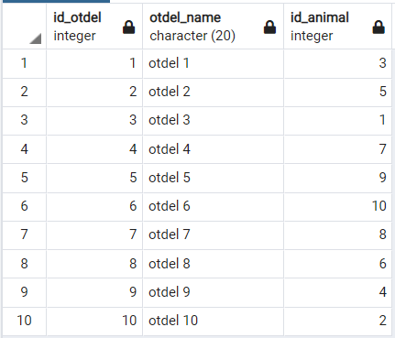

*Рисунок 1 - Содержание таблицы otdel*

Для подключения к БД необходимо, используя класс NpgsqlConnection, инициализировать строку подключения, которая задаёт такие параметры, как хост, порт, база данных, имя пользователя, пароль. Строки подключения имеют вид Server={localhost}; и не зависят от регистра. Значения, содержащие специальные символы (например, точки с запятой), могут быть заключены в двойные кавычки.

В таблице 1 приведены параметры строки подключения Npgsql.

Таблица 1. Базовое подключение к PostgreSQL

|  |  |
| --- | --- |
| **Параметр** | **Описание** |
| Host | Задаёт имя хоста машины, на которой расположен сервер |
| Port | TCP-порт сервера PostgreSQL |
| Database | База данных PostgreSQL для подключения |
| Username | Имя пользователя для подключения |
| Password | Пароль для подключения |

Создаём адаптер для загрузки выборки из таблицы базы данных в пользовательский элемент управления RichTextBox, посредством dataSet и проверяем корректность работы использованных элементов.  
 По нажатию на кнопку «Просмотр» вызываться метод View_Click(object sender, EventArgs e), который открывает соединение с БД и выполняет запрос «select * from drinks;» после чего выводит таблицу в элемент RichTextBox, а затем закрывает соединение с БД. Также были добавлены две кнопки "Вставить" и "Удалить", для выполнения команд вставки и удаления записи.

# Тестирование программы:

Данный графический интерфейс позволяет использовать все возможности созданного приложения и обрабатывать возможные ошибки при работе с ним.

Случай с успешной работой программы представлен на рисунках 1-2.

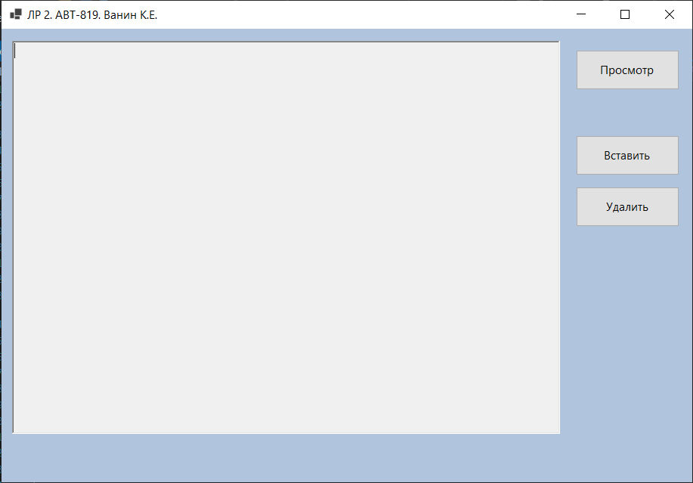

*Рисунок 2 - Исходное состояние программы*

Нажав на кнопку «Просмотр» мы подключимся к базе данных и увидим существующие записи:

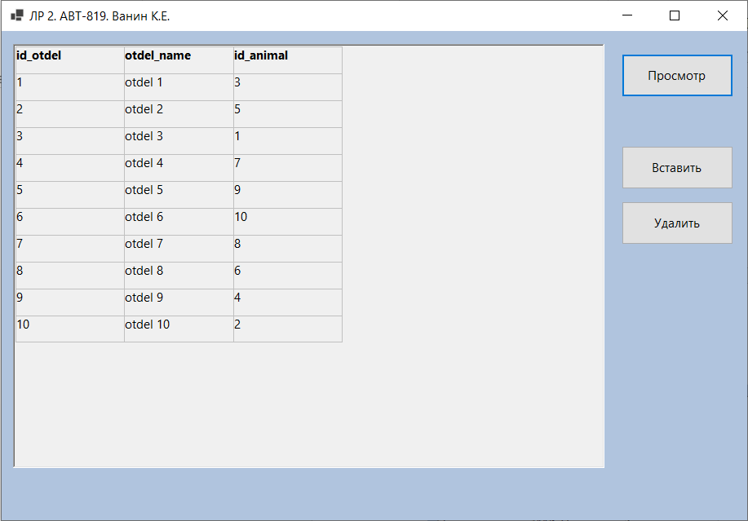

*Рисунок 3 – Просмотр таблицы*

# Вывод

В результате выполнения лабораторной работы ознакомились с ADO.NET и источниками данных PostgreSQL. В среде программирования Visual Studio на языке С# создали Windows-форму, в которой расположили объекты, в соответствии с заданием, а также написали им функционал.

# Приложение

**Program.cs**

using System;

using System.Collections.Generic;

using System.Linq;

using System.Threading.Tasks;

using System.Windows.Forms;

namespace WinFormsApp2

{

static class Program

{

/// <summary>

/// The main entry point for the application.

/// </summary>

[STAThread]

static void Main()

{

Application.SetHighDpiMode(HighDpiMode.SystemAware);

Application.EnableVisualStyles();

Application.SetCompatibleTextRenderingDefault(false);

Application.Run(new Form1());

}

}

}

**Form1.Designer.cs**

namespace WinFormsApp2

{

partial class Form1

{

/// <summary>

/// Required designer variable.

/// </summary>

private System.ComponentModel.IContainer components = null;

/// <summary>

/// Clean up any resources being used.

/// </summary>

/// <param name="disposing">true if managed resources should be disposed; otherwise, false.</param>

protected override void Dispose(bool disposing)

{

if (disposing && (components != null))

{

components.Dispose();

}

base.Dispose(disposing);

}

#region Windows Form Designer generated code

/// <summary>

/// Required method for Designer support - do not modify

/// the contents of this method with the code editor.

/// </summary>

private void InitializeComponent()

{

this.richTextBox1 = new System.Windows.Forms.RichTextBox();

this.View = new System.Windows.Forms.Button();

this.Insert = new System.Windows.Forms.Button();

this.Delete = new System.Windows.Forms.Button();

this.SuspendLayout();

//

// richTextBox1

//

this.richTextBox1.BackColor = System.Drawing.SystemColors.MenuBar;

this.richTextBox1.Location = new System.Drawing.Point(12, 12);

this.richTextBox1.Name = "richTextBox1";

this.richTextBox1.Size = new System.Drawing.Size(635, 391);

this.richTextBox1.TabIndex = 0;

this.richTextBox1.Text = "";

//

// View

//

this.View.Location = new System.Drawing.Point(665, 21);

this.View.Name = "View";

this.View.Size = new System.Drawing.Size(120, 40);

this.View.TabIndex = 1;

this.View.Text = "Просмотр";

this.View.UseVisualStyleBackColor = true;

this.View.Click += new System.EventHandler(this.View_Click);

//

// Insert

//

this.Insert.Location = new System.Drawing.Point(665, 106);

this.Insert.Name = "Insert";

this.Insert.Size = new System.Drawing.Size(120, 40);

this.Insert.TabIndex = 2;

this.Insert.Text = "Вставить";

this.Insert.UseVisualStyleBackColor = true;

//

// Delete

//

this.Delete.Location = new System.Drawing.Point(665, 157);

this.Delete.Name = "Delete";

this.Delete.Size = new System.Drawing.Size(120, 40);

this.Delete.TabIndex = 3;

this.Delete.Text = "Удалить";

this.Delete.UseVisualStyleBackColor = true;

//

// Form1

//

this.AutoScaleDimensions = new System.Drawing.SizeF(7F, 15F);

this.AutoScaleMode = System.Windows.Forms.AutoScaleMode.Font;

this.BackColor = System.Drawing.Color.LightSteelBlue;

this.ClientSize = new System.Drawing.Size(800, 450);

this.Controls.Add(this.Delete);

this.Controls.Add(this.Insert);

this.Controls.Add(this.View);

this.Controls.Add(this.richTextBox1);

this.Name = "Form1";

this.Text = "ЛР 2. АВТ-819. Ванин К.Е.";

this.ResumeLayout(false);

}

#endregion

private System.Windows.Forms.RichTextBox richTextBox1;

private System.Windows.Forms.Button View;

private System.Windows.Forms.Button Insert;

private System.Windows.Forms.Button Delete;

}

}

**Form1.cs**

using System;

using Npgsql;

using System.Collections.Generic;

using System.ComponentModel;

using System.Data;

using System.Drawing;

using System.Linq;

using System.Text;

using System.Threading.Tasks;

using System.Windows.Forms;

namespace WinFormsApp2

{

public partial class Form1 : Form

{

public Form1()

{

InitializeComponent();

}

private string connectionString;

NpgsqlConnection conn;

StringBuilder strTable;

private void InsertTableInRichtextboxAddRow(int nCol, NpgsqlDataReader data)

{

strTable.Append(@"\trowd");

for (int i = 0; i < nCol; i++)

{

strTable.Append(@"\cellx" + (i+1)*1600 + @"\trrh400");

}

for (int i = 0; i < nCol; i++)

{

strTable.Append(@"\intbl " + data[i].ToString() + @" \cell");

}

strTable.Append(@"\row"); //create the row

}

private void InsertTableInRichtextboxInit(NpgsqlDataReader data)

{

strTable = new StringBuilder();

strTable.Append(@"{\rtf1 ");

strTable.Append(@"\trowd");

for (int i = 0; i < data.FieldCount; i++)

{

strTable.Append(@"\cellx" + (i + 1) * 1600 + @"\trrh400");

}

for (int i = 0; i < data.FieldCount; i++)

{

strTable.Append(@"\intbl \b " + data.GetName(i) + @" \b0 \cell");

}

strTable.Append(@"\row");

}

private void InsertTableInRichtextboxEnd(int nRows = 0, int nCol = 0)

{

strTable.Append(@"\pard");

strTable.Append(@"}");

this.richTextBox1.Rtf = strTable.ToString();

strTable = null;

}

private void View_Click(object sender, EventArgs e)

{

try

{

connectionString = String.Format("Server = {0}; Database = {1}; Port = {2}; Username = {3}; Password = {4}",

"localhost", "seti", "5432", "postgres", "12345");

conn = new NpgsqlConnection(connectionString);

conn.Open();

var command = new NpgsqlCommand("select * from otdel", conn);

NpgsqlDataReader reader = null;

reader = command.ExecuteReader();

richTextBox1.Clear();

InsertTableInRichtextboxInit(reader);

while (reader.Read())

{

InsertTableInRichtextboxAddRow(reader.FieldCount, reader);

richTextBox1.AppendText(String.Format("{0} \t {1} \t {2} \n", reader[0], reader[1], reader[2]));

}

InsertTableInRichtextboxEnd();

reader.Close();

conn.Close();

}

catch (Exception ex)

{

MessageBox.Show("DB is not responding");

}

}

}

}